毕业设计（论文）重修操作指南
在学生提出重修申请以后，教学站点管理员登录西南科技大学网络教育教学教务管理平台，进入分站管理员工作室。登录平台后进入管理员工作室界面，如下图：
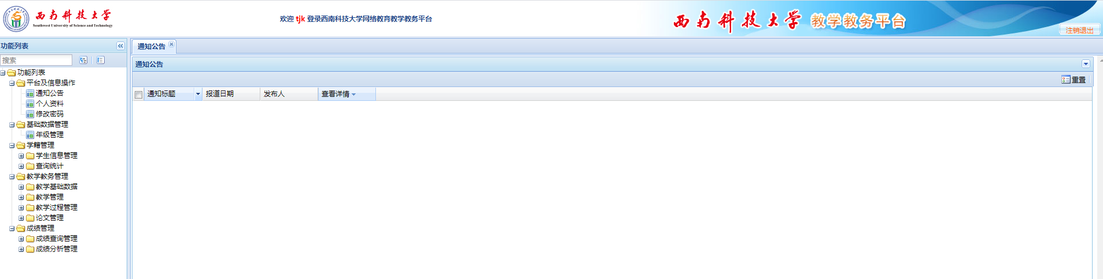
一、 为重修学生指定重修年级
第1步 单击【教学教务管理】-【论文管理】-【论文不及格列表】，在右边窗口中（如下图）选择【年级】为“2023级”及其他对应信息，点击“搜索”按钮（第五学期论文工作结束以后，不及格学生将自动进入“论文不及格列表”），如下图：
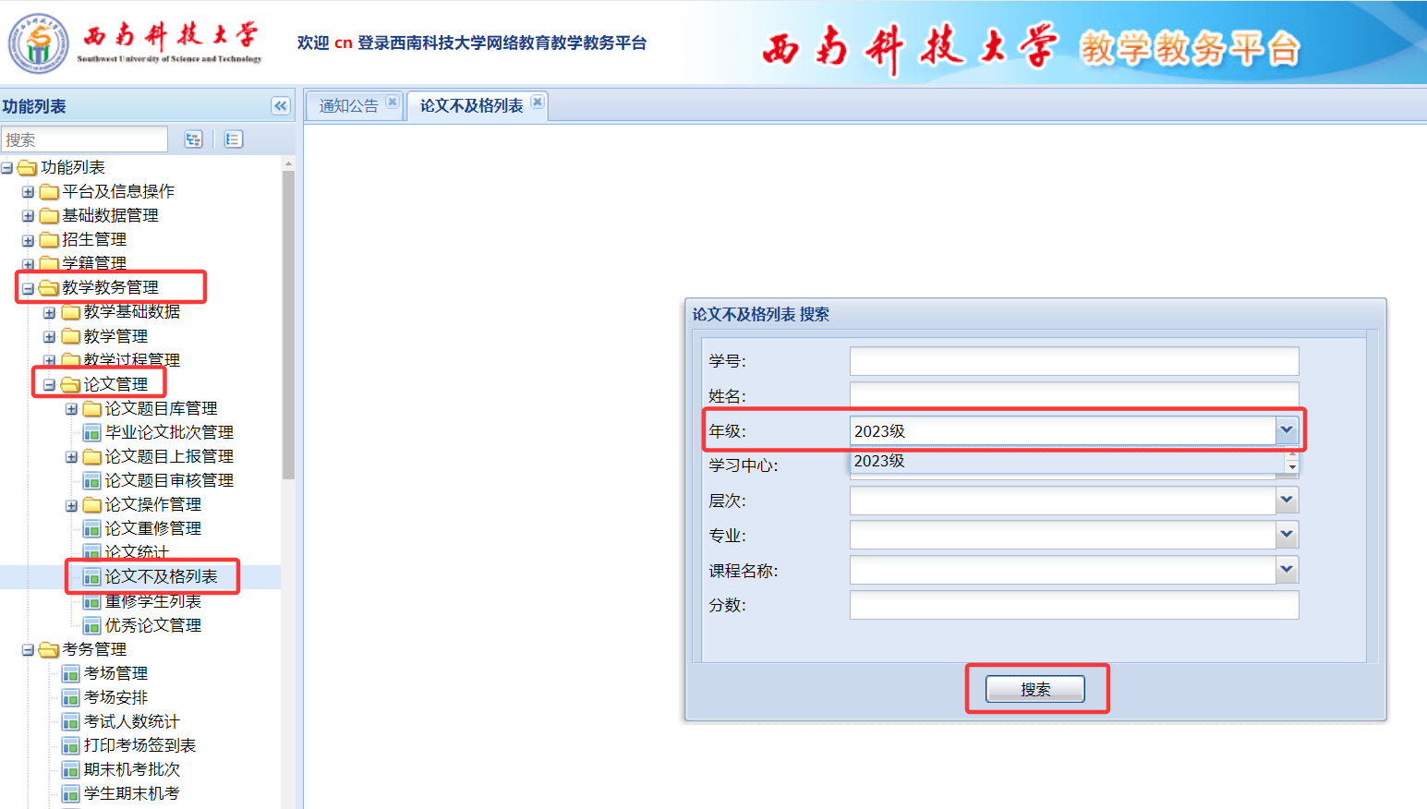

第2步 1.勾选需要重修的学生后，点击“”（即为学生指定跟随重修的年级）；
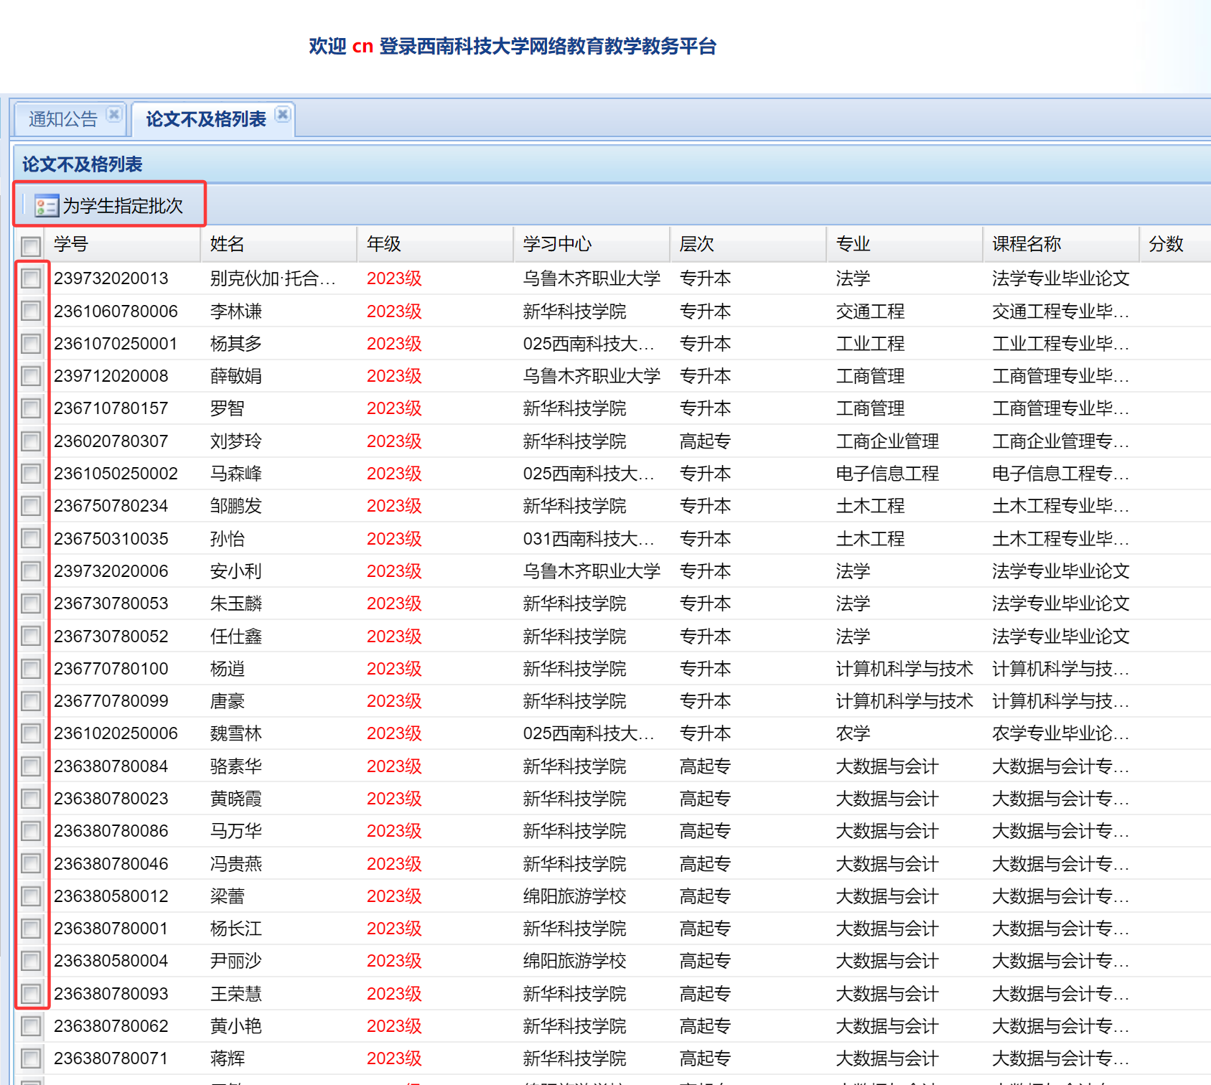

2.在出现的“论文批次”下拉框中（如下图），为重修学生选择“2023级”，点击“保存”按钮；
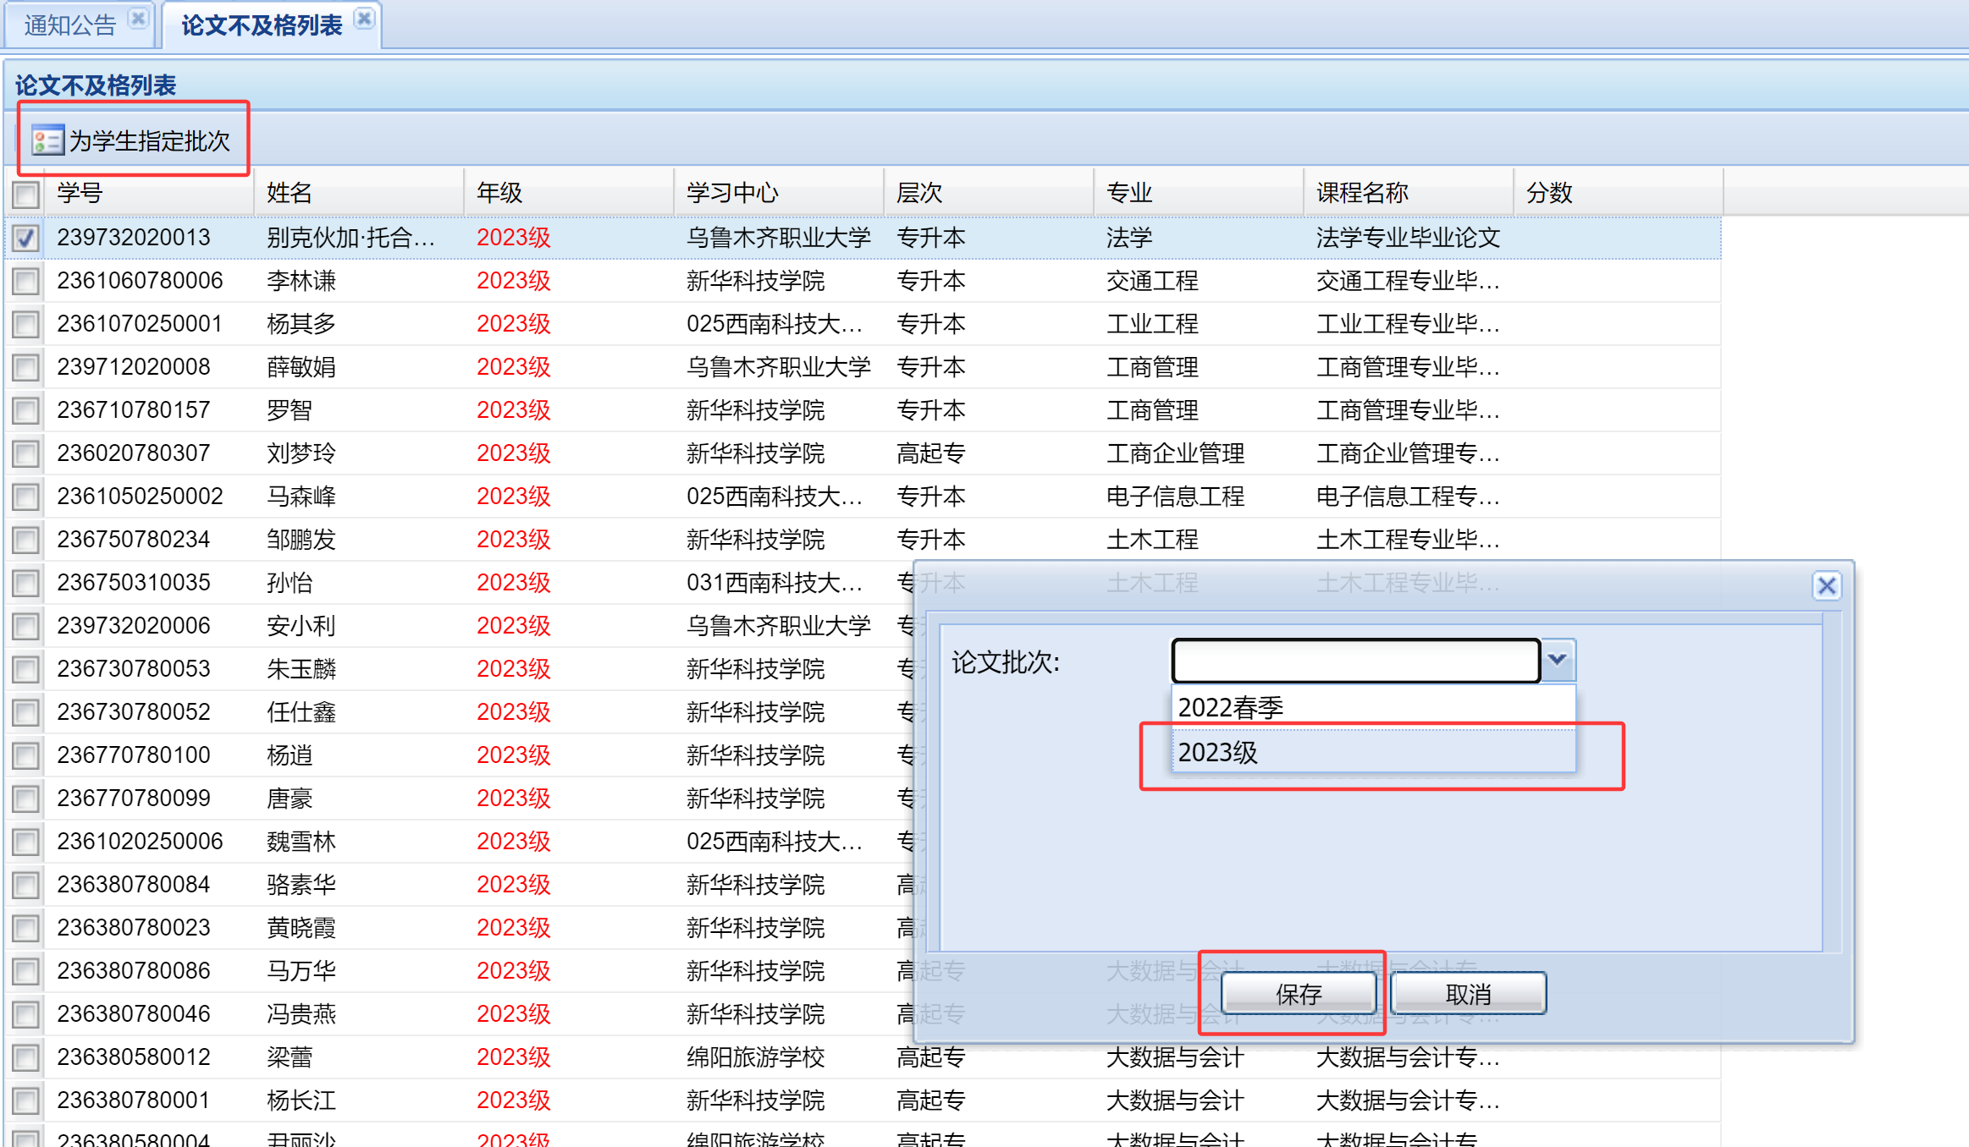

修改和查看重修学生：
①单击【教学教务管理】-【论文管理】-【重修学生列表】，可查看已经指定批次的重修学生；
②删除重修学生。点击按钮即可对误操作的重修学生进行删除，（如下图）：
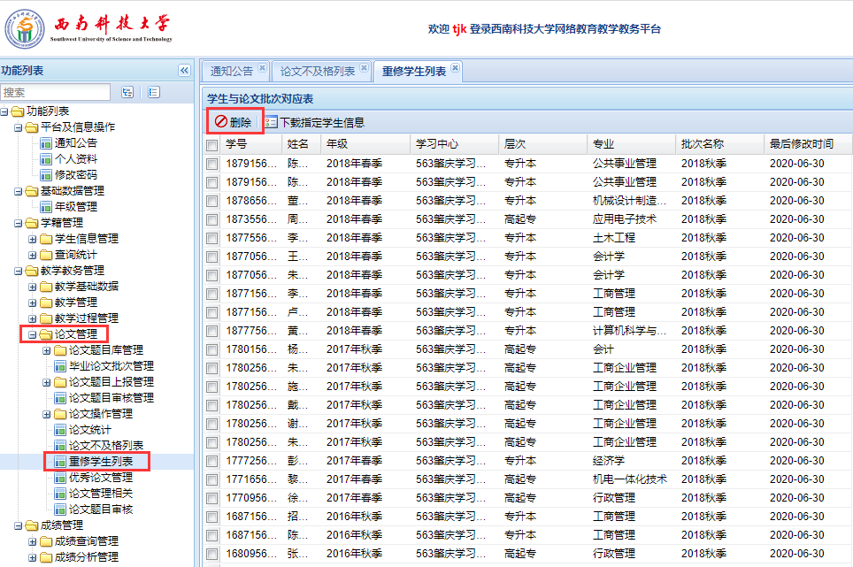

二、重修学生毕业论文题目上报
第1步 下载重修学生毕业论文题目审核表格：
单击【教学教务管理】-【论文管理】-【重修学生列表】，学生姓名前复选框内勾选相应学生以后，点击按钮，即可下载学生毕业论文题目审核表格。
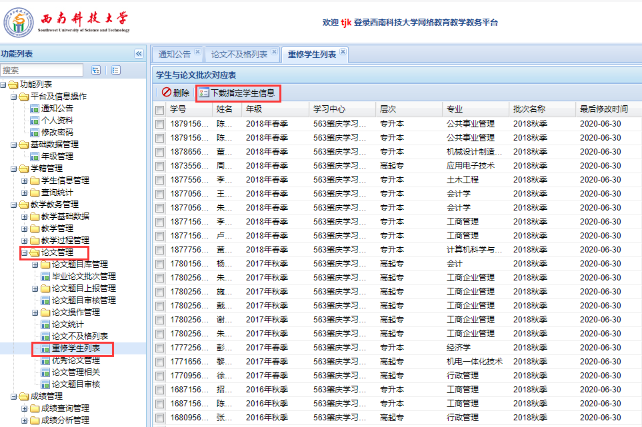

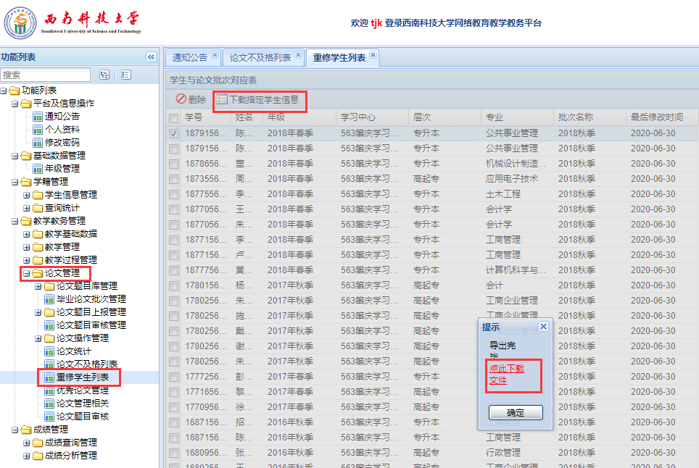

第2步 上传重修学生毕业论文题目审核表格：
单击【教学教务管理】-【论文管理】-【毕业论文题目上报】，在“批量导入学生毕业论文”处即可上传重修学生的毕业论文题目审核表（注意：此处“选择所属年级”，应选择为“2023级”），如下图：
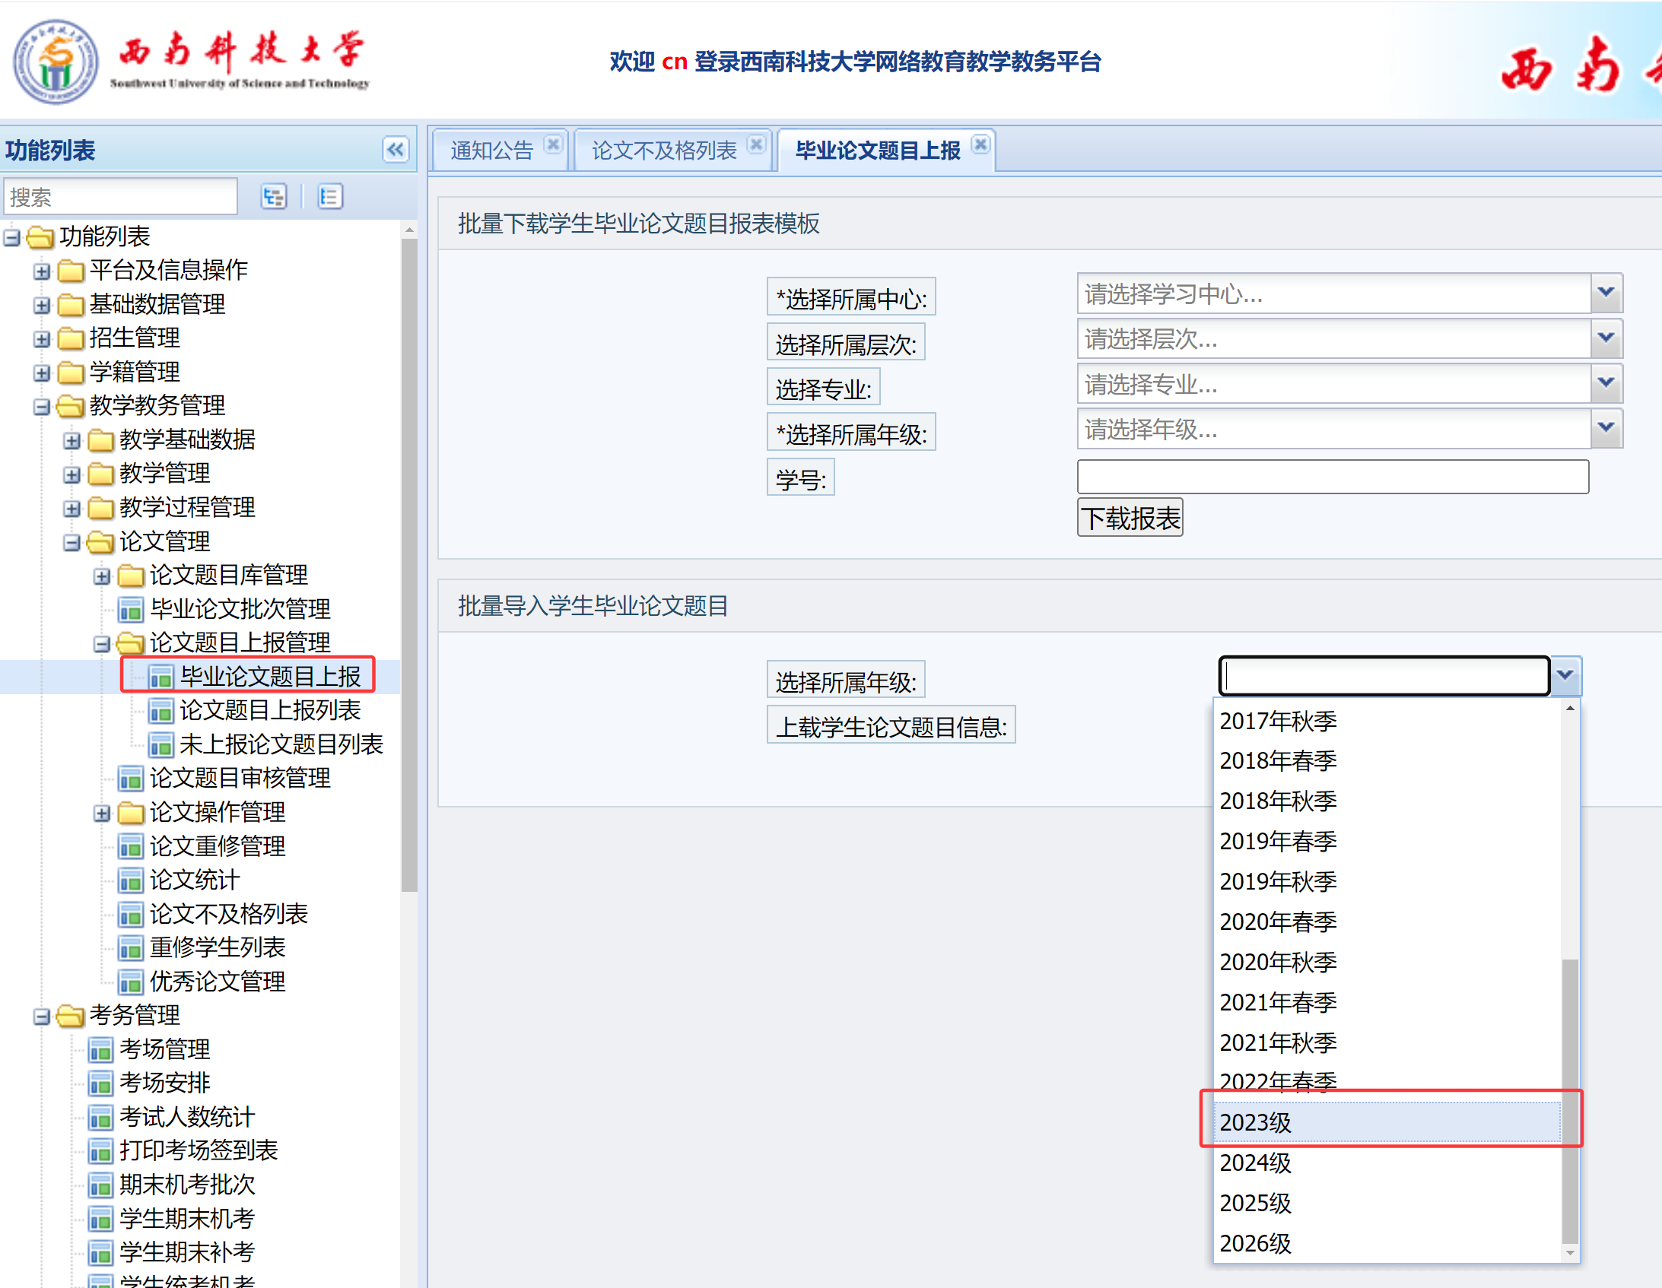

三、论文上传及成绩上报等
该项工作流程同正常学生毕业论文的工作流程。

